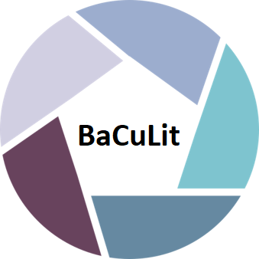
BaCuLit: Vermittlung bildungssprachlicher Lese- und Schreibkompetenzen im Fachunterricht. Ein Handbuch für Sekundarstufen und berufliche Bildung.

BaCuLit M9_3 AB4: Die neun Module des BaCuLit-Kurses (Übersicht)
